

模式识别与机器学习实验报告
实验 一

题 目 | 多项式拟合正弦函数实验
学 院 | 计算学部
专 业 | 工科试验班(AI先进技术领军班)
学 号 | 2024113212
学 生 | 张泽晰
任 课 教 师 | 刘扬

哈尔滨工业大学计算机科学与技术学院
2021年春季

- 实验内容
（1）生成数据，加入噪声；
（2）用高阶多项式函数拟合正弦函数曲线；
（3）优化方法求解最优解（梯度下降）；
（4）用不同数据量，不同超参数，不同的多项式阶数，比较实验效果。
- 实验环境
操作系统：Windows11
编程语言：python 3.10
主要工具包：numpy==2.4.4 matplotlib==3.10.9
- 实验结果及分析
3.1实验设置
为了评估不同优化方法及正则化对多项式回归性能的影响，我们基于正弦函数生成合成数据：
输入 x 均匀采样自 [0,10] 并线性缩放到 [-1,1]。数据集按 6:2:2 划分为训练集、验证集和测试集。实验考察：
训练集大小：N = 10（小样本）和 N = 100（中等样本）；
多项式阶数：d = 3, 6, 9；
L2正则化系数：lambda = 0.0 和 lambda = 0.1；
优化方法：梯度下降（GD，学习率 0.01，最大迭代 20000）、共轭梯度法（CG，最大迭代 20000）、解析法（基于伪逆或正则化正规方程）。
3.2实验核心算法
表1 核心算法：梯度下降，解析法，共轭梯度
def loss1(y, x, w, lambda_reg,degree):
X=buildX(x,degree)
y_pred = X @ w
if lambda_reg < 0:
raise ValueError("lambda_reg must be non-negative (>= 0)")
loss1 = 0.5 * np.sum((y_pred-y) ** 2)
regular= 0.5 * lambda_reg * np.sum(w ** 2)
return loss1 + regular

def loss1_gradient(X, y, w, lambda_reg):
if lambda_reg < 0:
raise ValueError("lambda_reg must be non-negative (>= 0)")
y_pred = X @ w
grad = X.T @ (y_pred-y)+lambda_reg * w
return grad

# 梯度下降优化
def loss1_gradient_descent(x, y, degree, lambda_reg=0.0, learning_rate=0.1, n_iter=2000):
X=buildX(x,degree)
w = np.random.randn(degree + 1) * 0.01 # 小随机初始化
loss_history = []

for i in range(n_iter):
loss = loss1(y, x, w, lambda_reg,degree)
loss_history.append(loss)

grad = loss1_gradient(X, y, w, lambda_reg)
w -= learning_rate * grad
if np.sqrt(np.sum(grad ** 2))<1e-6:
num=i+1
break
num=i+1

return w, loss_history,num

def loss1_solve(x, y, lambda_reg,degree):
X=buildX(x,degree)
if lambda_reg==0:
w = np.linalg.pinv(X) @ y #防止病态矩阵
else:
I = np.eye(degree+1)
inv=np.linalg.inv(X.T@X+lambda_reg*I)
w = inv@X.T @ y
return w

# 共轭梯度
def CG(x, y, degree, lambda_reg=0.0, n_iter=2000):
X=buildX(x,degree)
w = np.random.randn(degree + 1) * 0.01 # 小随机初始化
I = np.eye(degree+1)
A=X.T@X+lambda_reg*I
b=X.T@y
loss_history = []

r_k=b-A@w
p=r_k
for i in range(n_iter):
a=(r_k.T@r_k)/(p.T@A@p)
w+=a*p
r_k1=b-A@w
beta=(r_k1.T@r_k1)/(r_k.T@r_k)
p=r_k1+beta*p
r_k=r_k1
loss = loss1(y, x, w, lambda_reg,degree)
loss_history.append(loss)
if np.sqrt(np.sum(r_k** 2))<1e-6:
num=i+1
break
num=i+1

return w, loss_history,num

3.3实验结果
表 2 不同数据量，不同超参数，不同的多项式阶数的对比结果
数据集数量  N | 阶数  $$d$$ | 正则化系数  $$λ$$ | 方法 | 训练损失 | 验证损失 | 测试损失 | 迭代次数
10 | 3 | 0.0 | GD | 0.689143 | 5.471515 | 0.339110 | 17507
 |  |  | CG | 0.689143 | 5.471536 | 0.339110 | 4
 |  |  | 解析 | 0.689143 | 5.471536 | 0.339110 | -
10 | 6 | 0.0 | GD | 0.058908 | 44.276559 | 0.019164 | 20000
 |  |  | CG | 0.000000 | 2504626.8 | 55.367347 | 9
 |  |  | 解析 | 0.000000 | 2504627.8 | 55.366694 | -
10 | 6 | 0.1 | GD | 0.939480 | 5.165739 | 0.509497 | 10780
 |  |  | CG | 0.939480 | 5.165753 | 0.509497 | 6
 |  |  | 解析 | 0.939480 | 5.165753 | 0.509497 | -
100 | 9 | 0.0 | GD | 1.084042 | 0.615741 | 0.353898 | 20000
 |  |  | CG | 0.202724 | 0.129096 | 0.095300 | 19
 |  |  | 解析 | 0.202724 | 0.129096 | 0.095300 | -
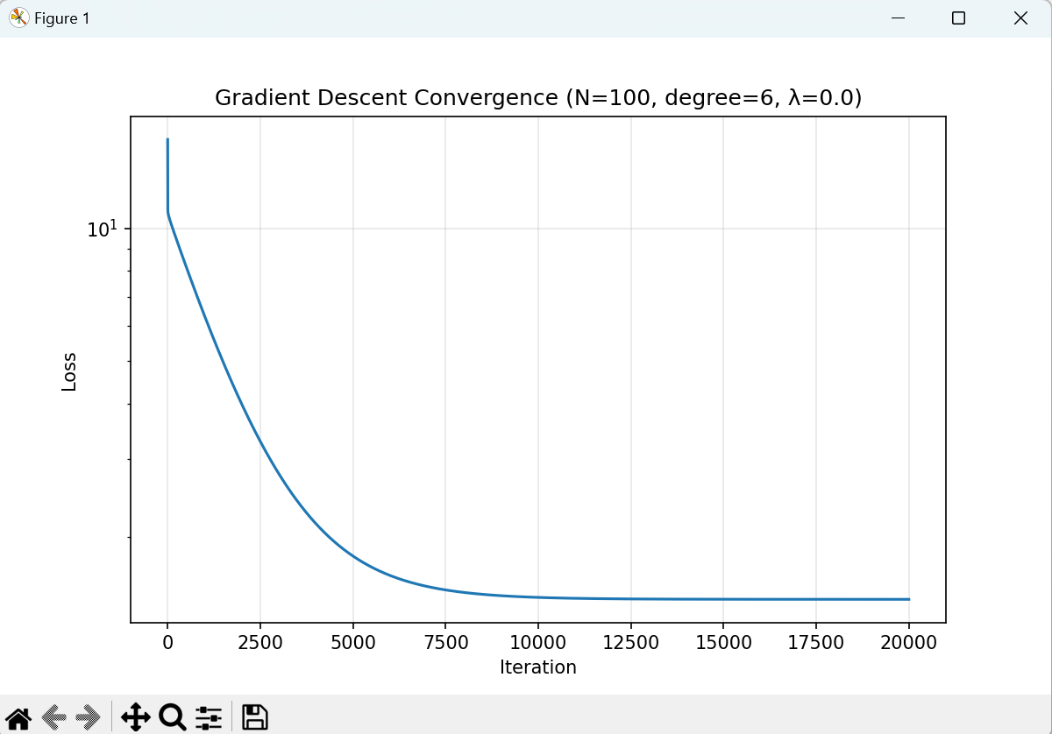
图1 N=100，degree=6，=0.0时的损失曲线示意图
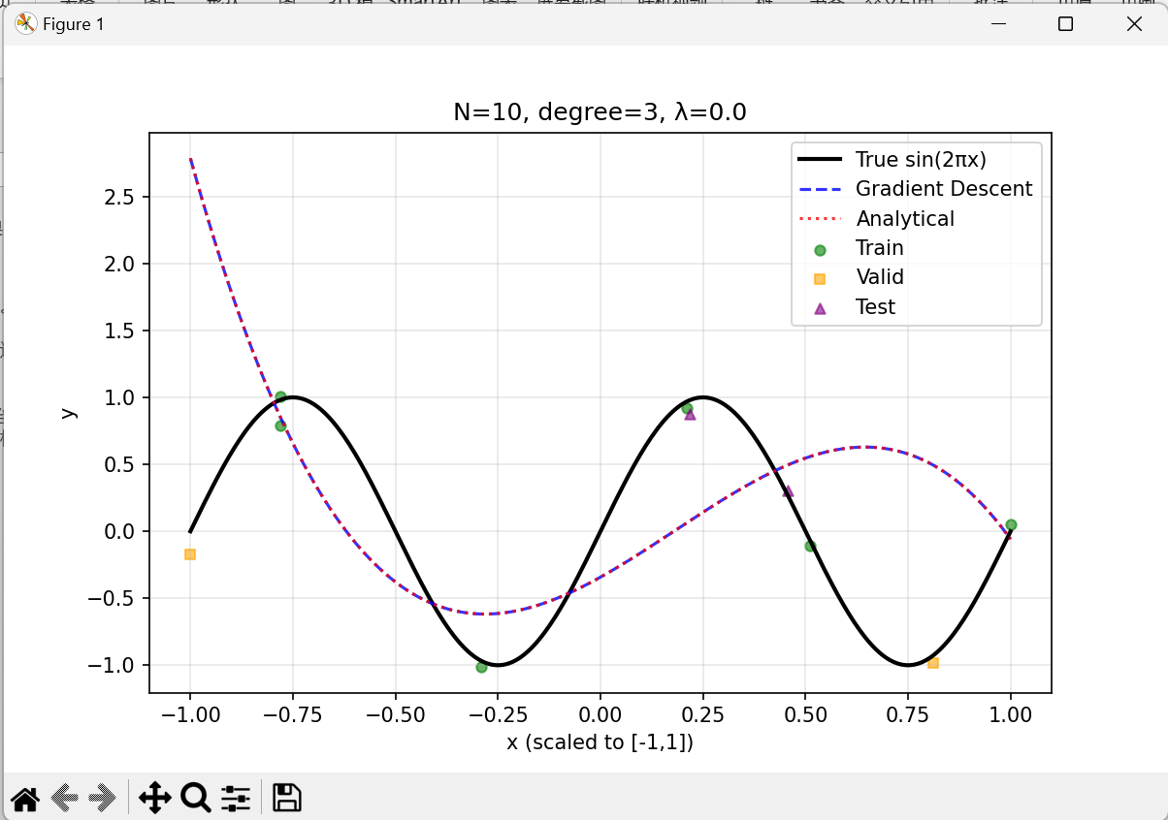
图2 N=10，degree=3，=0.0时的拟合示意图（欠拟合）

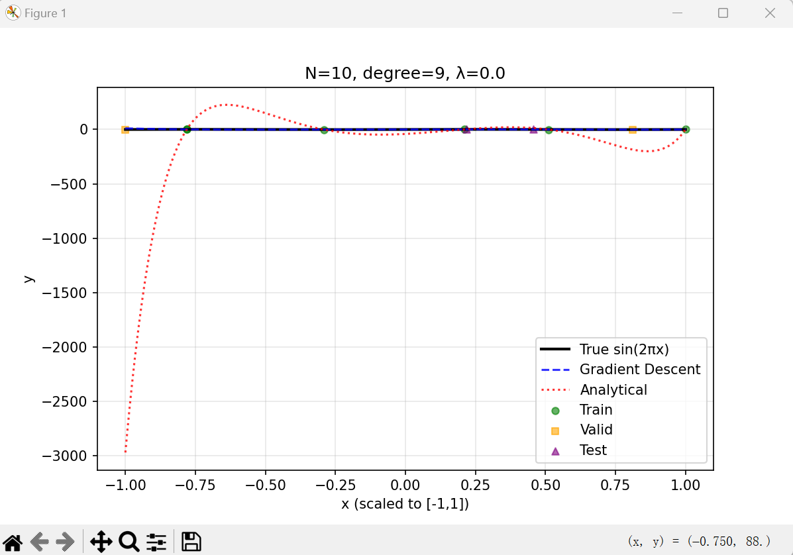
图3 N=10，degree=9，=0.0时的拟合示意图（过拟合）
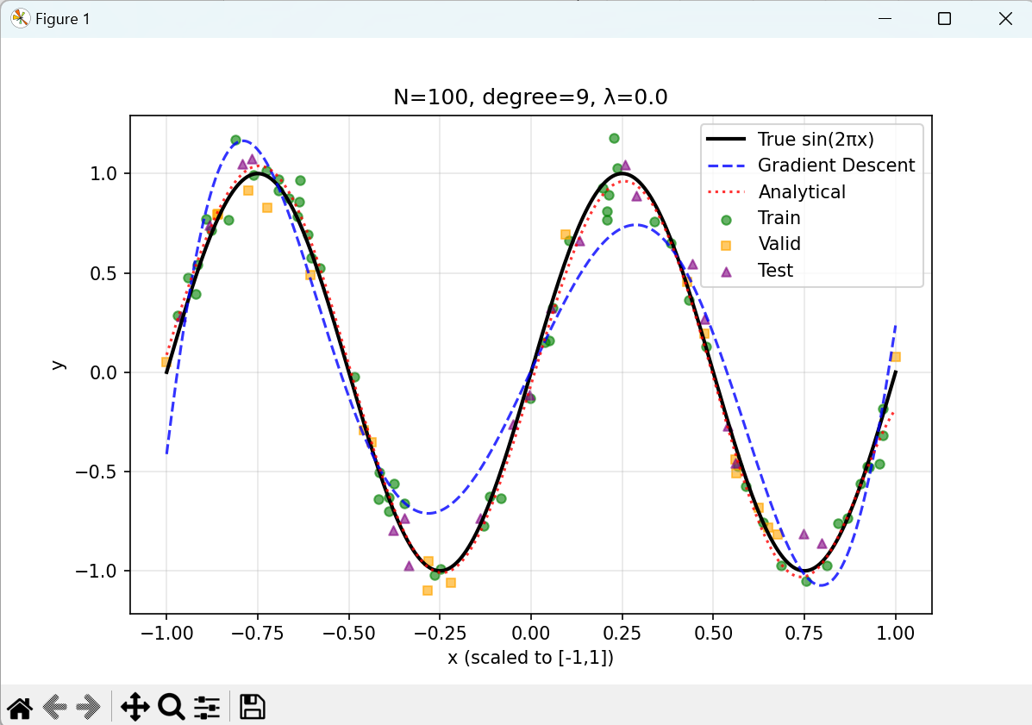
图4 N=100，degree=9，=0.0时的拟合示意图
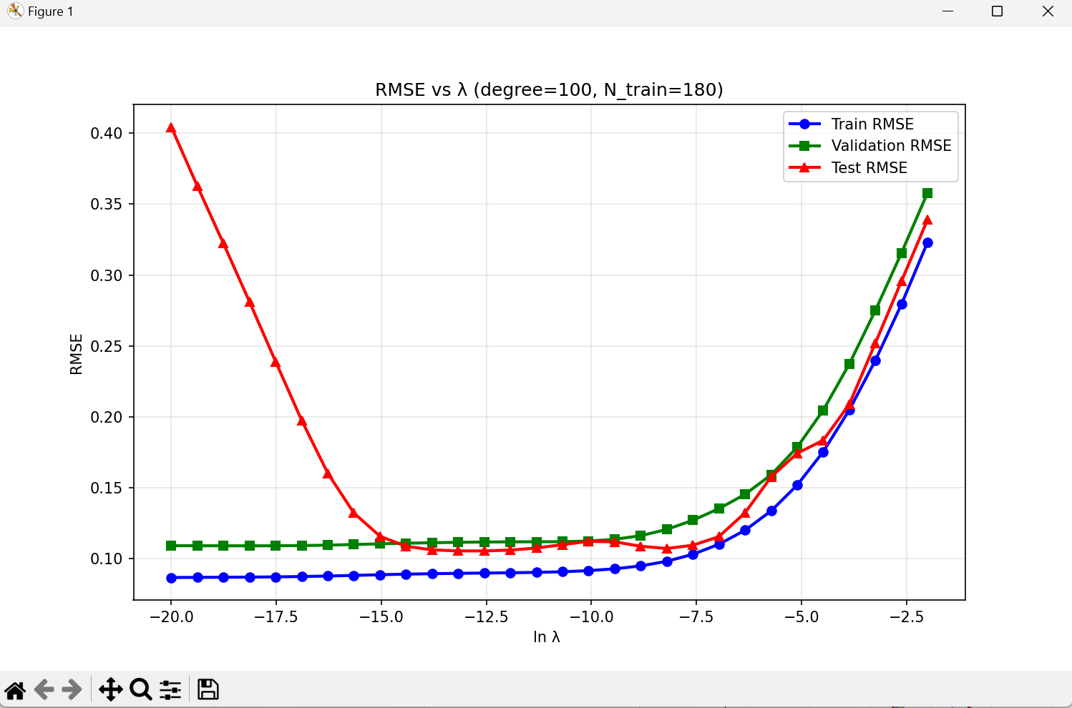
图5 N=300，degree=100时的ln-RMSE图
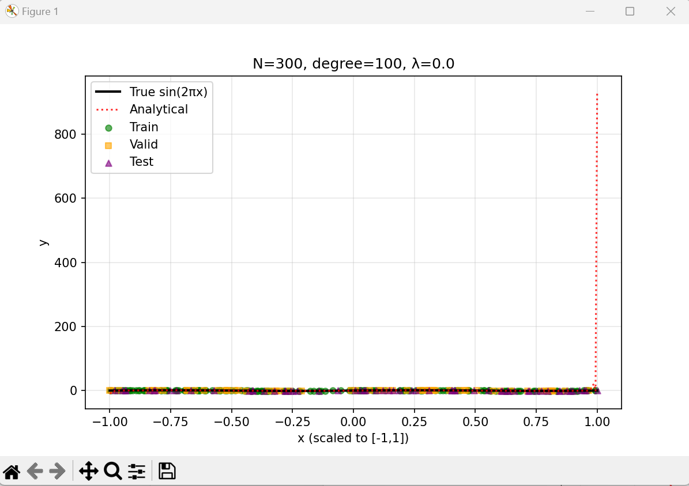
图6 N=300，degree=100，=0.0时的拟合示意图（过拟合）
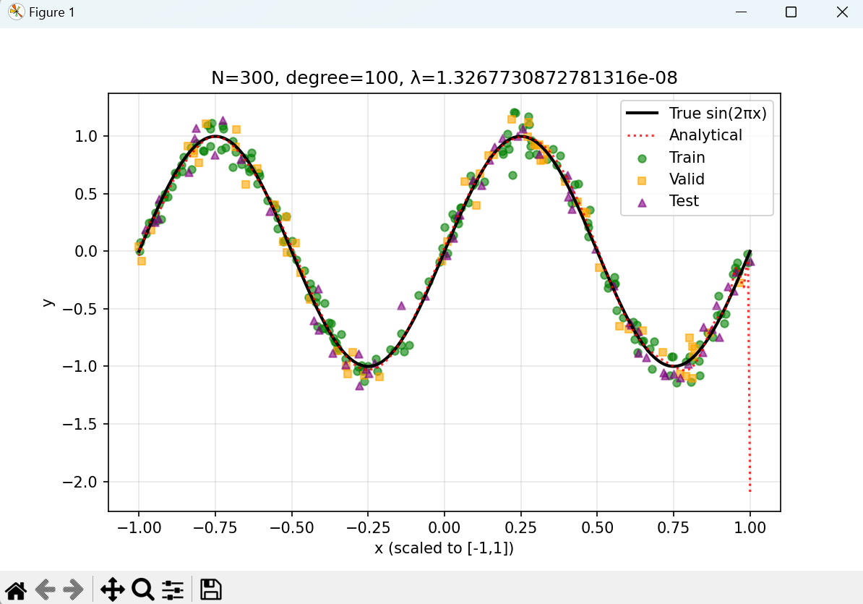
图7 N=300，degree=100，ln= -18.137931时的拟合示意图（过拟合）
3.2实验结果分析
（1）共轭梯度与解析法结果完全一致
在所有实验中，CG 收敛到的参数与解析解相同（损失值相等），验证了 CG 在凸二次优化问题上的精确性。
（2）迭代效率差异显著
梯度下降需要数千乃至两万次迭代才能收敛，尤其在病态问题（高阶、小样本）中收敛缓慢；而共轭梯度通常只需 4–19 次迭代即可达到相同精度，表现出对条件数不敏感的优点。
（3）解析法无需迭代
直接通过正规方程或伪逆求解，但计算复杂度 O(d^3) 在阶数极高时（如 d=100）可能成为瓶颈。对于 d <= 9，解析法快速且稳定。
（4）小样本（N=10）与高阶多项式（d=6,9）
无正则化（lambda=0）：训练损失可降至接近零（CG 和解析法达到 10^-7 量级），完美插值训练点。然而验证损失和测试损失急剧增大（例如 d=9 时验证损失超过 4.410^6），这是典型的过拟合现象：模型过度拟合噪声，在未见过数据上表现极差。
加入正则化（lambda=0.1）：训练损失从近乎零上升到约 0.94，但验证损失从数百万骤降至约 5.17，测试损失也显著下降。正则化通过惩罚大系数限制了模型复杂度，有效抑制了过拟合，使模型泛化能力大幅提升。
（5）中等样本（N=100）与不同阶数
d=3（欠拟合）：训练损失约 10.07，验证损失约 4.45，测试损失约 3.56。模型过于简单，无法捕捉正弦函数的非线性结构，导致偏差较高。
d=6 和 d=9（充分拟合）：无正则化时训练损失降至 1.44 和 1.08，验证损失分别约 1.23 和 0.62，测试损失约 0.45 和 0.35。高阶模型能够较好地逼近真实函数，且由于样本量足够，过拟合程度较轻。
正则化对中样本的影响：当 lambda=0.1 时，d=9 的训练损失上升至 6.59，验证损失升至 3.88，反而劣于无正则化结果。说明在样本量充足且模型复杂度适中的情况下，施加过强的正则化会导致欠拟合。因此正则化系数需要根据验证集表现谨慎选择。
- 结论
- 优化方法
共轭梯度法在多项式回归这类二次优化问题上效率远超梯度下降，迭代次数减少 2–3 个数量级，且得到与解析解完全相同的参数。解析法在阶数较低时简单可靠，但高维时求逆代价高。
- 过拟合与正则化
小样本和高阶多项式极易导致过拟合，正则化是有效的缓解手段。正则化系数存在最优值，需通过验证集选择。
- 样本量影响
增大样本量能自然抑制过拟合，但即使样本量充足（N=100），过高的模型复杂度仍需正则化来进一步提升泛化性能。
综上，在实际应用中推荐使用共轭梯度法配合交叉验证选择正则化系数，以兼顾计算效率与模型泛化能力。
- 参考文献
无

